Aufgabe 1
Komplexität Einfügen: O(1)
Komplexität Suchen: O(n)
Komplexität Löschen: O(n)

Aufgabe 2
2.1.1 Flooding:
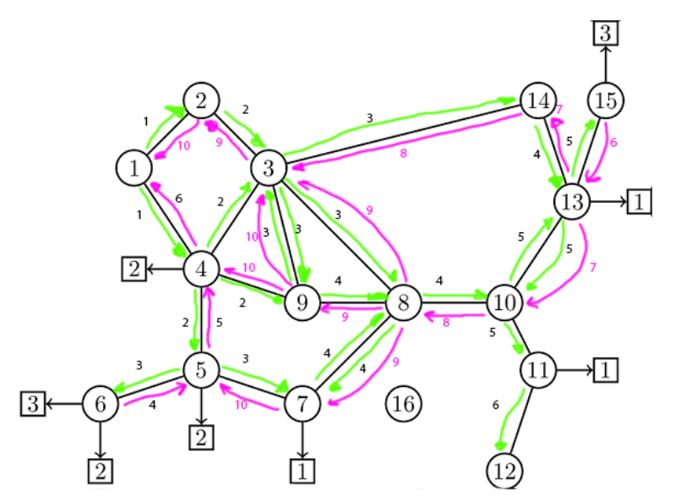
a)
b) 38
c) 4 Zeiteinheiten
2.1.2 Expaning Ring Search
a)
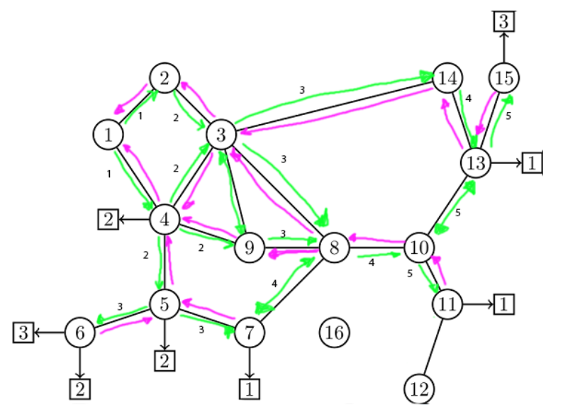
b) 36
c) 4 Zeiteinheiten

2.1.3 Tiefensuche
a)
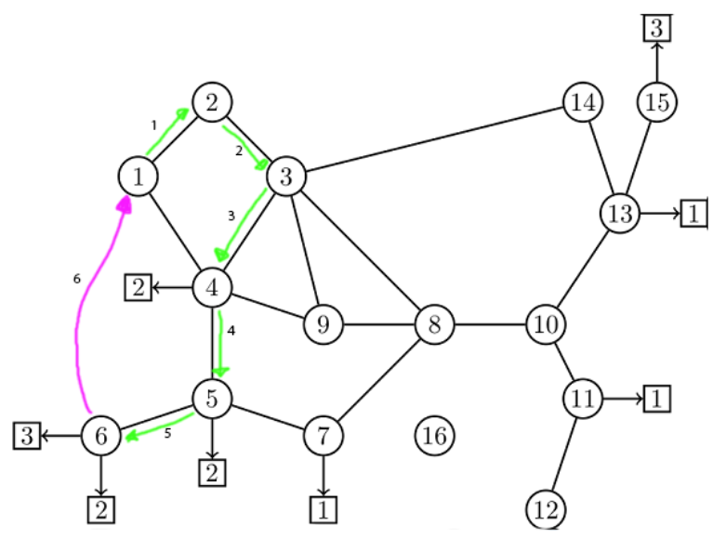
b) 6 Nachrichten
c) 6 Zeiteinheiten

